**UNIVERSIDAD PERUANA LOS ANDES**

**FACULTAD DE INGENIERÍA**

**ESCUELA PROFESIONAL DE INGENIERIA DE SISTEMAS Y COMPUTACIÓN**



**“IMPLEMENTACIÓN DE UN SISTEMA DE INFORMACIÓN PARA LA ATENCIÓN DE LOS USUARIO QUE PRESENTAN PROBLEMAS EN EL USO DE LAS TIC’S EN LA UPLA”**

**Estudiante:**

**GHAMPIER HECTOR PORRAS GAGO**

**Huancayo – Perú**

**2017 – II**

**INTRODUCCIÓN**

En la actualidad todas las organizaciones que deseen optimizar sus procesos y ahorrar tiempos de ejecución integran los Sistemas de Información como medios de trabajo y atención.

Los sitemas de información son muy útiles porque ayudan a los trabajadores a registrar información incapaz de grabar en la memoria además de reducir significativamente los papeles de oficina, sin embargo, estas tecnologías no son perfectas y suelen presentar errores o incluso los usuarios son los que no pueden comprender el correcto funcionamiento y necesitan apoyo.

Es por ello que es necesario dar mantenimiento a estas tecnologías mediante especialistas capacitados en el área, tanto a nivel de hardware y software y es necesario además mantener un registro de los incidentes que presenten los usuarios para generar una base de conocimientos que sirva de consulta para los especialistas en futuro.

Los sistemas de atención al usuario que presentan incidencias dentro del parque informático ayudan a llevar un orden de atención y un control de estas atenciones optimizando la resolución de los problemas y mejorando la atención de los usuarios finales que son los estudiantes.

**CAPITULO I**

**ASPECTOS GENERALES DE LA INSTITUCION DONDE SE REALIZO LAS PRACTICAS PRE PROFESIONALES**

* 1. Razón Social

UNIVERSIDAD PERUANA LOS ANDES

* 1. Actividades que realiza.

La UPLA se ha convertido en una institución universitaria sin ánimo de lucro a beneficio de sus estudiantes, docentes, graduados y trabajadores, guiados y conducidos por sus autoridades universitarias.

Tiene como principal actividad la formación profesional de los estudiantes mediante las diferentes carreras profesionales que se encuentran distribuidas en 6 Facultades.

Otras actividades que realiza son:

* Administrar la acción educativa universitaria, mediante la formación profesional integral en el pre grado, así como la formación académica y científica en el post grado, en sus modalidades de educación presencial y educación a distancia.
* Administrar la investigación como función prioritaria y obligatoria, logrando alcanzar liderazgo por los niveles de excelencia en sus manifestaciones y logros.
* Administrar el sistema de extensión universitaria y de proyección social, contribuyendo con la comunidad y sus instituciones mediante la transferencia de tecnología y la difusión del conocimiento y la cultura.
* Atender a los miembros de la comunidad universitaria mediante programas y servicios de bienestar, recreación y desarrollo personal.
  1. Ubicación Geográfica

Av. Giráldez 230 – Huancayo

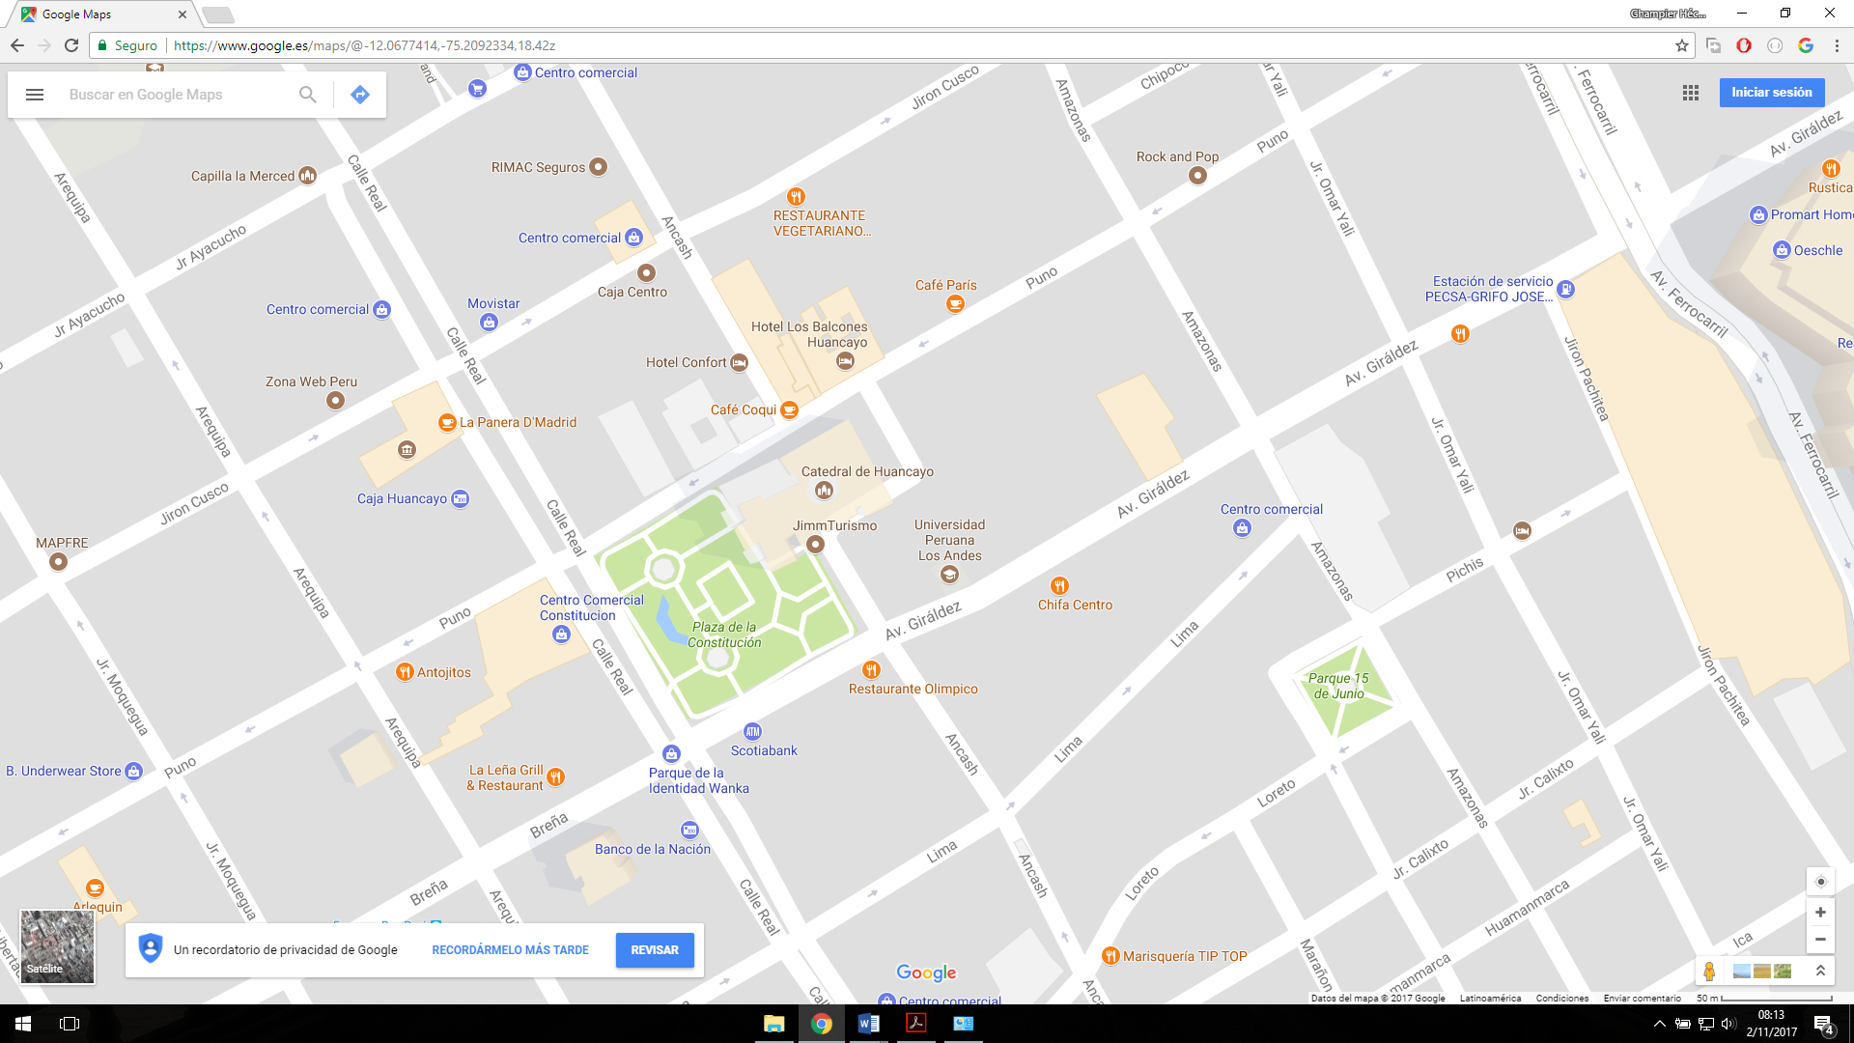

* 1. Organización

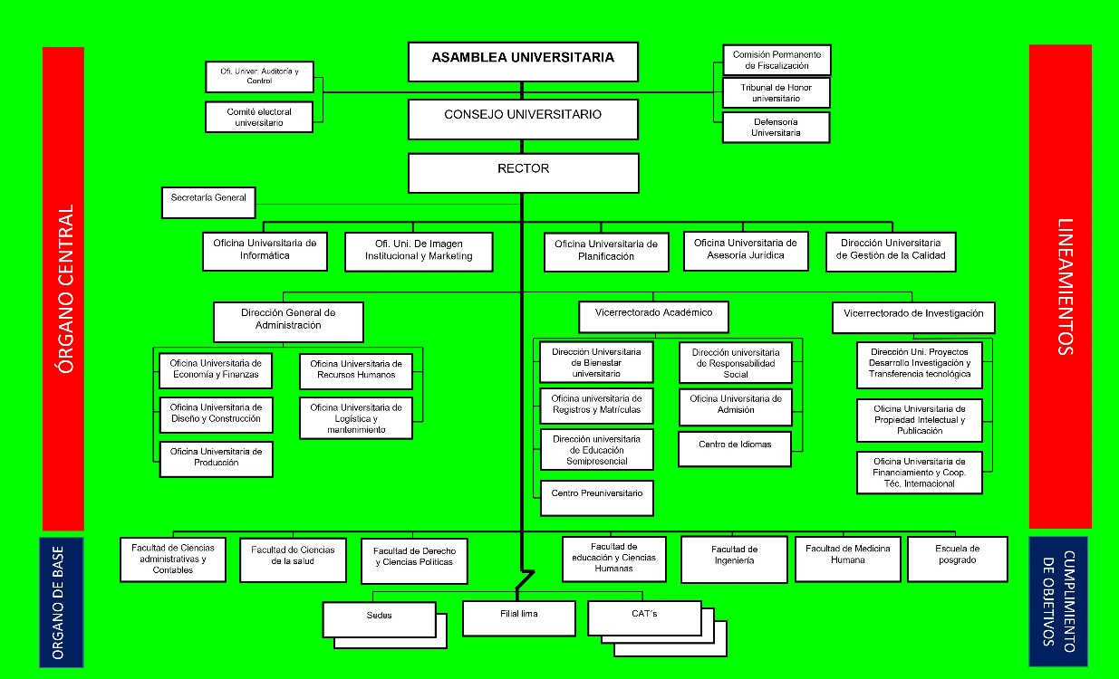

Visión

Seremos una Universidad científica, tecnológica, humanista, líder y competitiva, con capacidad para brindar servicios que garanticen el proceso de formación profesional de calidad, asumiendo un rol y compromiso real con el desarrollo sostenible de nuestra sociedad.

Misión

La Universidad Peruana Los Andes, es una organización académica privada sin fines de lucro, inspirada en principios y valores, con capacidad de difundir cultura y conocimiento, está dedicada a la formación integral de la persona, como futuro profesional con amplia capacidad de proponer cambios e innovación en los diversos campos profesionales que contribuyan al desarrollo y bienestar de nuestra sociedad.

* 1. Área donde desarrolló sus prácticas

Oficina Universitaria de Informática y Sistemas

Jefatura

Unidad de

Infraestructura

Unidad de

Desarrollo

Unidad de

Producción

Unidad de

Seguridad

Gestión de

Incidencias

Redes y

Comunicaciones

Soporte

Técnico

Análisis y

Programación

de Sistemas

Análisis de

Procesos

Administración

de Bases de

Datos

Análisis de

calidad de

Software

Comité de

Coordinación

Secretaría

Análisis de

Seguridad de

Información

* 1. Funciones del área donde desarrolló sus prácticas

La Oficina Universitaria de Informática y Sistemas (OUIS) es el órgano dependiente del Rectorado encargado de velar por el funcionamiento continuo del sistema de procesamiento automatizado de información de la Universidad, cuya misión es asegurar que el procesamiento y distribución de la información apoye de manera eficiente, segura y oportuna a las necesidades de los usuarios de los procesos administrativos y académicos, toma de decisiones y usuarios-clientes de la Universidad.

1. Jefatura de la Oficina

Planificar, dirigir, organizar, evaluar, controlar y coordinar las actividades de la OUIS. Es el órgano que traza las políticas de la unidad y vela por que sean cumplidas.

1. Secretaria Administrativa

Proveer asistencia administrativa y secretarial a la OUIS. Asegurar el almacenamiento ordenado y efectivo de la documentación administrativa, de las aplicaciones y los proyectos desarrollados de la OUIS.

1. Comité de Coordinación

Es función del Comité de Coordinación, sincronizar el trabajo de las diferentes unidades en reuniones periódicas semanales y asignar las tareas en relación a los objetivos, basados en las políticas y funciones de la OUIS.

1. Unidades
   1. Unidad de Desarrollo

Es función de esta Unidad, recoger los requerimientos de las diferentes unidades de la institución, analizar y diseñar los sistemas informáticos que satisfagan los requerimientos, implementar o encargar a terceros, probar y ponerlos en marcha para el uso de los interesados.

* 1. Unidad de Producción

Es función de esta Unidad, velar por el correcto funcionamiento de los sistemas que están en producción y registrar las versiones y el aseguramiento de la información de la organización.

* 1. Unidad de Infraestructura

Es función de la Unidad la planeación, diseño e implementación de la infraestructura de tecnologías de información, garantizar la operatividad de los sistemas, y gestionar los requerimientos de los usuarios.

* 1. Unidad de Seguridad

Esta unidad se encarga de los controles de seguridad y protección de todos los activos y servicios de Tecnología de Información ajustados a las políticas de seguridad establecidas. Además, de asegurar la continuidad de los servicios de TI estableciendo los planes de recuperación adecuados y gestionar las Tecnologías de Información y comunicación alineadas a las buenas prácticas y la mejora continua (gestión de la calidad) para prestar mejor servicio a los usuarios.

**CAPITULO II**

**ASPECTOS GENERALES DE LAS PRACTICAS PRE PROFESIONALES**

* 1. Descripción de la Situación Actual o Labor a desarrollar

La Oficina Universitaria de Informática y Sistemas de la UPLA actualmente se encuentra realizando las actividades de mantenimiento de los diferentes sistemas implantados en el campus, oficinas administrativas y sedes.

Presenta el siguiente cuadro de problemas:

|  |  |  |
| --- | --- | --- |
| Problemas | Necesidades | Soluciones |
| * Estudiantes, docentes y administrativos mal informados. | * Capacitar a los estudiantes, docentes y administrativos. | * Realizar una aplicación web/móvil de auto ayuda para múltiples trámites documentario aplicando la tecnología de bots. |
| * Escaza identificación de los procesos. | * Identificar los procesos y realizar un diseño. | * Diseñar los procesos de la OUIS aplicando la ISO 9001. |
| * Inexistencia de un registro de la atención de Soporte Técnico. | * Registrar y consultar las atenciones realizadas a los usuarios. | * Implementar un Sistema Web de atención a los usuarios en mesa de ayuda aplicando una metodología ágil. |

La labor que realiza un practicante dentro de la OUIS es la de atender las incidencias que presenten los Usuarios (Estudiantes, Docentes y Administrativos) en cuanto al uso de las TIC’s presentes en la Universidad.

Las solicitudes de atención se realizan mediante 4 canales: Documentos, Correo Electrónico, Celular/Teléfono y Presencial.

El practicante se encarga de orientar al usuario en cuanto a la incidencia que presente, atiende los problemas más sencillos y aquellos complejos los deriva con el Ingeniero especialista encargado en el área de la incidencia.

* 1. Objetivos
* Objetivo principal

Implementar un sistema de información para la atención de los usuarios que presenten problemas en el uso de las TIC’s en la UPLA.

* Objetivos específicos
* Realizar la toma de requerimientos mediante entrevistas para realizar el modelado de los procesos.
* Diseñar los procesos del sistema, la base de datos y las interfaces gráficas utilizando los diagramas UML y el diseño Ui/Ux para obtener un prototipo del sistema.
* Construir el sistema en base al diseño utilizando el stack de desarrollo MEAN para implementar los procesos.
* Testear el sistema aplicando las pruebas de caja negra y caja blanca para depurar los errores y corregirlos.
  1. Justificación
* Práctica

La implementación de este sistema podrá resolver problemas de tiempo de atención al usuario además de generar un orden.

Además, al registrar todas las incidencias, se podrán tomar decisiones en cuanto a mejoras basados en los reportes que genere el sistema.

* Metodológica

La aplicación de la metodología XP basado en una Ingeniería de requerimientos y la aplicación del stack de desarrollo MEAN serán de apoyo para los próximos problemas que se quieran resolver en cuanto a la atención de incidencias del uso de TIC’s.

* 1. Metodología (aplicación de técnicas cuánticas o cualitativas) que utilizó para llevar a cabo la actividad encomendada

**Ingeniería de requerimientos**

Según Leite, es el proceso mediante el cual se intercambian diferentes puntos de vista para recopilar y modelar lo que el sistema va a realizar. Este proceso utiliza una combinación de métodos, herramientas y actores, cuyo producto es un modelo del cual se genera un documento de requerimientos.

La documentación que se presenta en esta fase es:

* Entrevista
* Requerimientos del Sistema
* Diagrama de actividades de los procesos

**Metodología XP**

* **Diseño del Sistema**

Según James Seen, define como se va a desarrollar el sistema, la forma en como esos requerimientos se van automatizar, se definen las formas de cálculo, y se describe como se transformarán los datos en información; este diseño se realizará en dos bases, una lógica: donde se harán modelos e-r, bases de datos, diagramas de flujo de datos, y una física: es decir todo lo tangible (papeles, gráficos, etc.)

La documentación que se presenta en esta fase es:

* Módulos del sistema
* Diagrama de colaboración de los módulos
* Diagrama de clases
* Diseño lógico de la Base de Datos
* Diseño de las Interfaces Gráficas de Usuario
* **Desarrollo del Sistema**

Según James Seen, es donde se dará la construcción y programación de este sistema, se recomienda en algunos casos usar diseñadores y analistas de la compañía y programadores de otra compañía, o viceversa, aunque esto puede tener sus ventajas: los costos pueden ser menores, es rentable usar un terreno por los costos, y también sus desventajas: no existiría comunicación fiel entre programadores y diseñadores, etc.

La documentación que se presenta en esta fase es:

* Nivel físico de la Base de Datos
* Maquetación de la GUI en HTML
* Codificación de los módulos de parte del servidor
* **Pruebas del Sistema**

Según James Seen, aquí se pretende detectar las posibles fallas de aplicación del sistema (fallas de programación, de análisis, de diseño), en este proceso se simulan entradas de datos, se ponen a usuarios externos a interactuar con el sistema, se hace la aprobación escrita de todos los aspectos del sistema, cabe destacar que esto debe hacerse de forma gradual.

La documentación que se presenta en esta fase es:

* Pruebas de caja negra
* Pruebas de caja blanca

**CAPITULO III**

**DESCRIPCION DE ACTIVIDADES REALIZADAS**

1. Ingeniería de requerimientos
2. Entrevista

Ingeniero Dennis Cliver Poma Garay, responsable del área de Soporte Técnico de la OUIS.

* ¿De qué actividades está encargado el área de Soporte Técnico?

El área de Soporte Técnico se encarga de atender las incidencias que se originen en el parque informático de la UPLA.

* ¿De cuántas maneras se atienden las incidencias?

Hay 4 medios por los cuáles se atienden las incidencias de los usuarios:

* Documentos
* Correo Electrónico
* Teléfono/Celular
* Presencial
* ¿Cómo se atienden los documentos?

El documento es recepcionado por secretaria y registrado en el sistema de trámite administrativo, luego es enviado a jefatura para su revisión donde es atendido directamente por el jefe o derivado al responsable del área correspondiente.

Una vez el responsable recepciona el documento atiende la solicitud y se da por atendido el documento o elabora informe indicando el resultado o los problemas encontrados.

* ¿Cómo se atienden los correos?

La atención por correo electrónico se atiende por mesa de ayuda donde se ve si el problema se puede resolver inmediatamente ahí o si es necesario derivar al responsable correspondiente.

El correo es reenviado y atendido por el responsable respondiendo un mensaje positivo o negativo de la atención.

Mesa de ayuda recepciona el mensaje del responsable y responde al usuario lo indicado.

* ¿Cómo se atienden las llamadas?

Las llamadas son recepcionadas por secretaria y mesa de ayuda. El problema es atendido de inmediato en caso de ser un asunto simple, de lo contrario es derivado al responsable encargado para su atención.

Si el asunto tomará tiempo en resolverlo se indica que se retomará la conexión.

* ¿Cómo se atienden los usuarios personalmente?

Los usuarios que se acerquen a la oficina personalmente son recepcionados por secretaria o mesa de ayuda y son atendido de inmediato si presente un asunto simple.

En caso de ser un asunto más complejo se consulta con el responsable correspondiente y si es posible se da la solución inmediata.

En casos más complejos aún el responsable se acerca a conversar con el usuario para atenderlo personalmente.

* ¿Qué personas pueden ser atendidas por el soporte técnico de la OUIS?

Las personas que pueden ser atendidas por soporte técnico son los administrativos de la UPLA que presenten incidencias en cuando al uso de las TIC’s.

Los estudiantes y docentes son atendidos por el uso de los diferentes sistemas que se encuentran administradas por la OUIS.

* ¿Un familiar puede solicitar atención? ¿Qué documento/papel tiene que mostrar?

Las atenciones son personales con los estudiantes y docentes.

Los familiares pueden solicitar cuál es el estado de algún trámite con identificación e indicando su número de proveído.

* ¿Qué tipos de asuntos pueden atenderse directamente en mesa de ayuda?

Mayormente información al usuario porque las atenciones las realizan directamente los responsables de cada área o sistema.

* ¿Existe un registro de los trabajos hechos por soporte técnico?

Existía un software libre llamado GLPI que se encargaba de llevar un registro de las incidencias y emitir reportes.

* ¿Cómo clasifica el nivel de atención?
* Inmediato: Equipos o sistemas que interactúan con los usuarios, presencial.
* Urgentes: Financiero, académico.
* Normal: Todos los demás.

1. Requerimientos del sistema

|  |  |  |  |
| --- | --- | --- | --- |
| **NÚMERO** | **REQUERIMIENTO** | **DESCRIPCIÓN** | **PRIORIDAD** |
| 01 | Autenticación de usuario | Los usuarios podrán acceder al sistema con una cuenta de Google. (Gmail.com y mail.upla.edu.pe) | 3 |
| 02 | Solicitud de atención | El sistema permitirá al usuario preparar y enviar solicitudes para atención en soporte técnico | 5 |
| 03 | Atención de solicitud mesa de ayuda | El sistema administrador podrá atender las solicitudes de bajo nivel de dificultad | 3 |
| 04 | Verificación de la solicitud | El sistema permitirá al administrador verificar la correcta categoría de la solicitud y poder modificarla en el caso que sea necesario para su correcta derivación al especialista. | 2 |
| 05 | Atención de solicitud especialista | El sistema permitirá a los especialistas recibir las solicitudes según su categoría y atenderlas. | 5 |
| 06 | Conformidad de atención | El sistema podrá permitir al usuario dar conformidad o inconformidad de su atención. | 2 |
| 07 | Gestión de usuarios | El sistema permitirá al administrador gestionar los usuarios registrados en el sistema. | 4 |
| 08 | Gestión de especialistas | El sistema permitirá al administrador gestionar los especialistas registrados en el sistema. | 4 |
| 09 | Gestión de solicitudes | El sistema permitirá al administrador gestionar las solicitudes registradas en el sistema. | 4 |
| 10 | Gestión de categorías | El sistema permitirá al administrador gestionar las categorías registradas en el sistema. | 4 |
| 11 | Reportes | El sistema permitirá emitir reportes de solicitudes registradas en el sistema. | 3 |

1. Diagrama de actividad de los procesos

* Atención de Soporte Técnico por Documento

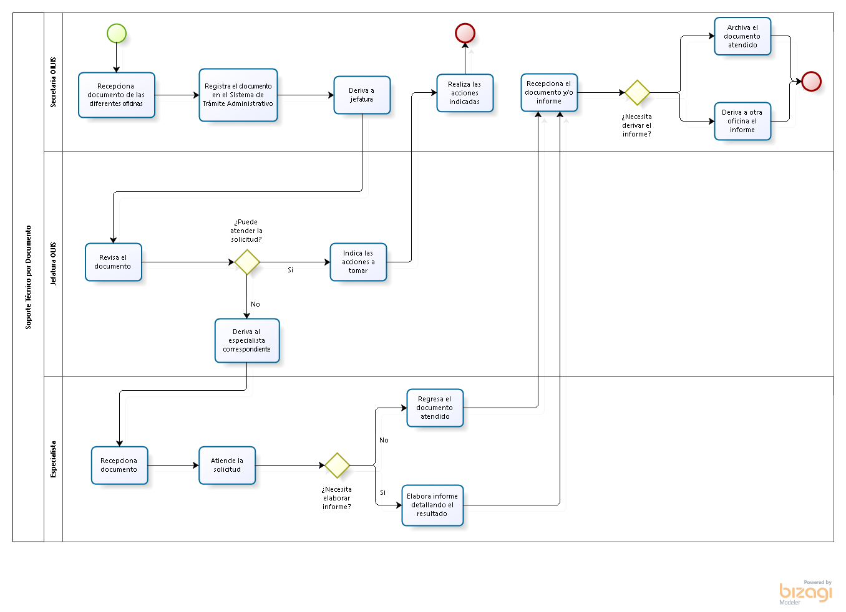

* Atención de Soporte Técnico por Correo Electrónico

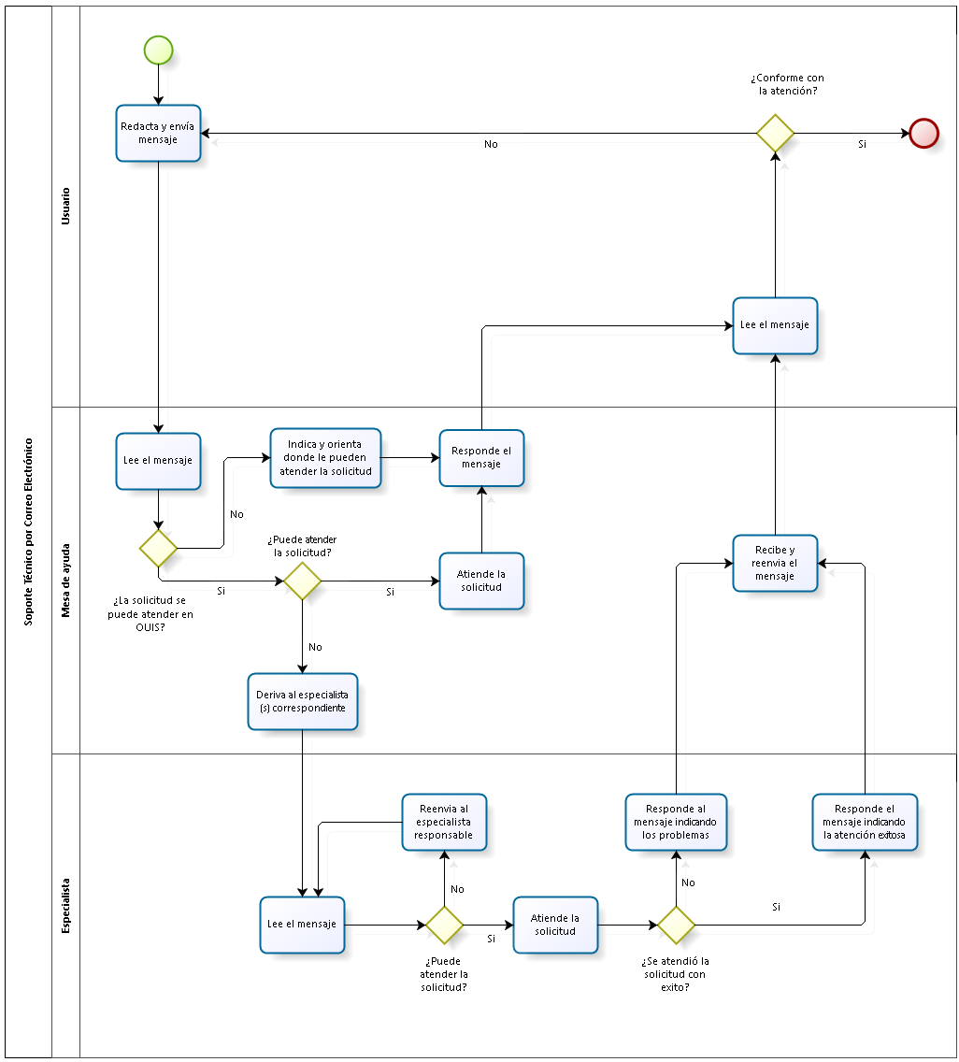

* Atención de Soporte Técnico por Teléfono/Celular

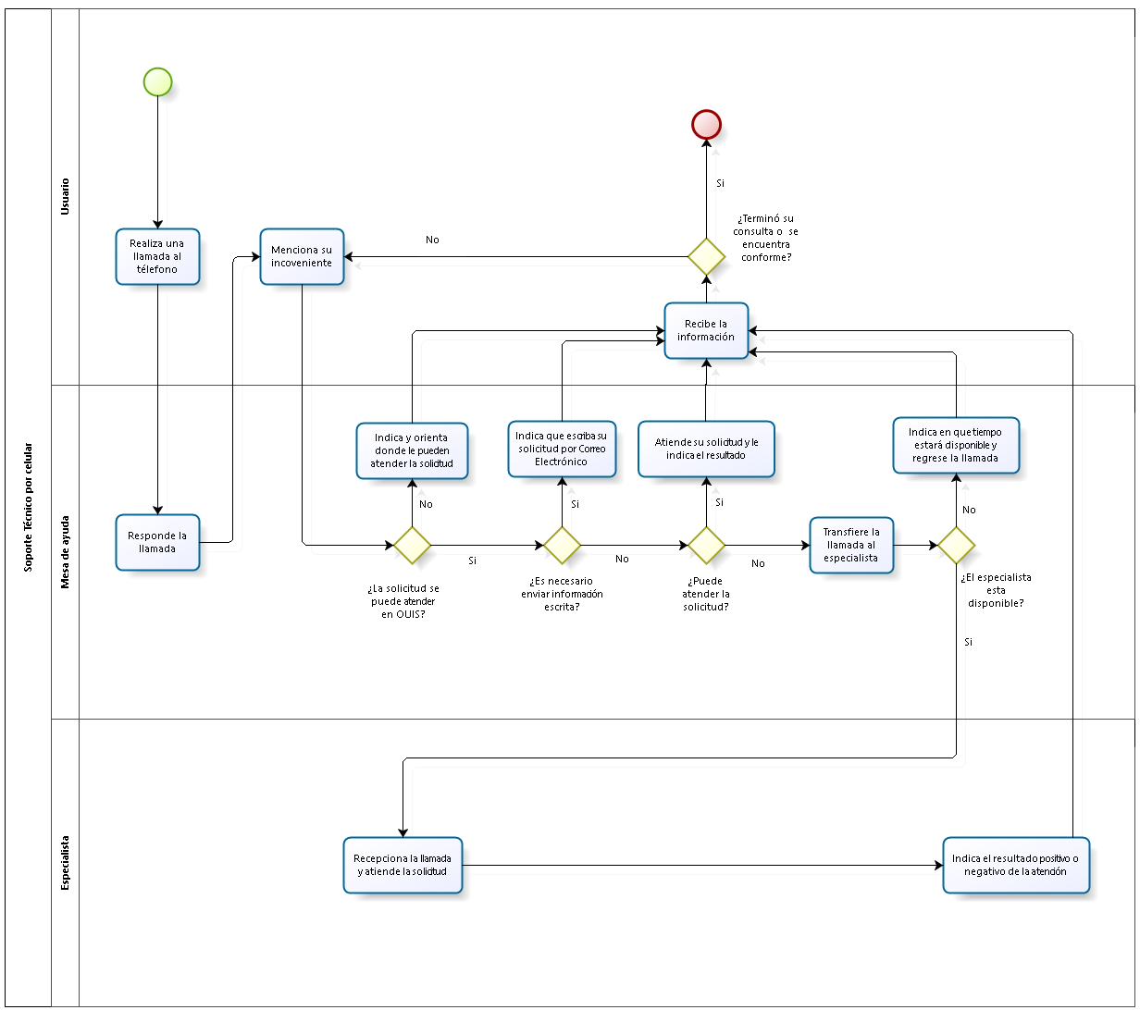

* Atención de Soporte Técnico Presencial

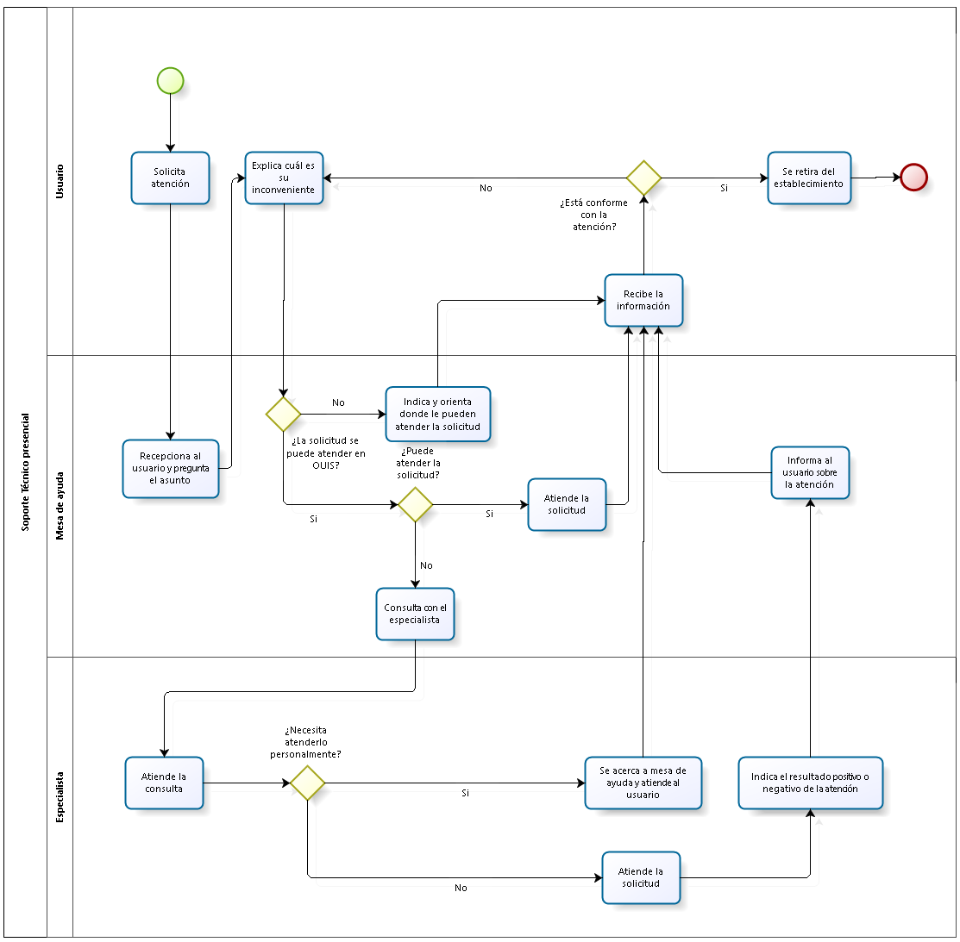

1. Diseño del Sistema
2. Módulos del Sistema

* **CUS AUTENTICACIÓN DE USUARIO**

|  |  |  |
| --- | --- | --- |
| **CUS 01** | **Autenticación de usuario** | |
| **Actores:** | | * Usuario * API Google |
| **Precondiciones:** | | El usuario debe contar con una cuenta institucional de la UPLA en gmail. |
| **Flujo Básico:** | | 1. El usuario ingresa su nombre de usuario y contraseña. 2. Se verifican los datos del usuario con la ayuda del api de google. 3. El usuario es redireccionado a la interfaz gráfica de SISSOTEC USUARIO. |
| **Flujo Alternativo:** | | 3a. El usuario no está registrado.  3a1. El sistema registra al usuario en la base de datos de SISSOTEC con la cuenta de Gmail que inicio sesión.  3ª2. Si el usuario es un especialista ingresará al sistema SISSOTEC ESPECIALISTA.  3a3. Si el usuario es el administrador ingresará al sistema SISSOTEC ADMINISTRADOR. |

1. Diagrama de colaboración

* AUTENTICACIÓN DE USUARIO



* SOLICITUD DE ATENCIÓN
* ATENCIÓN DE SOLICITUD MESA DE AYUDA
* VERIFICACIÓN DE LA SOLICITUD
* ATENCIÓN DE SOLICITUD ESPECIALISTA
* CONFORMIDAD DE ATENCIÓN
* GESTIÓN DE USUARIOS
* GESTIÓN DE ESPECIALISTAS
* GESTIÓN DE SOLICITUDES
* GESTIÓN DE CATEGORÍAS
* REPORTES

1. Diagrama de clases
2. Diseño lógico de la Base de Datos
3. Interfaces Graficas de Usuario (UI)

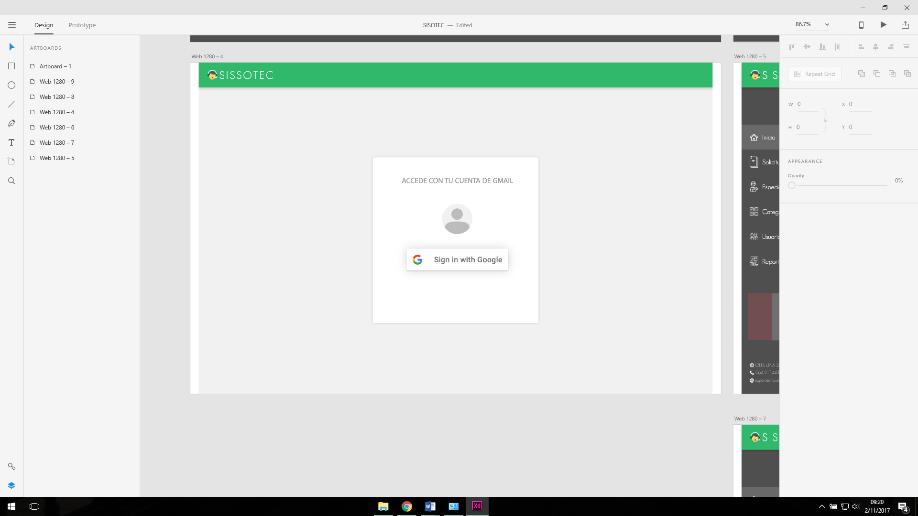

Imagen Nro1 – Autenticación de usuarios

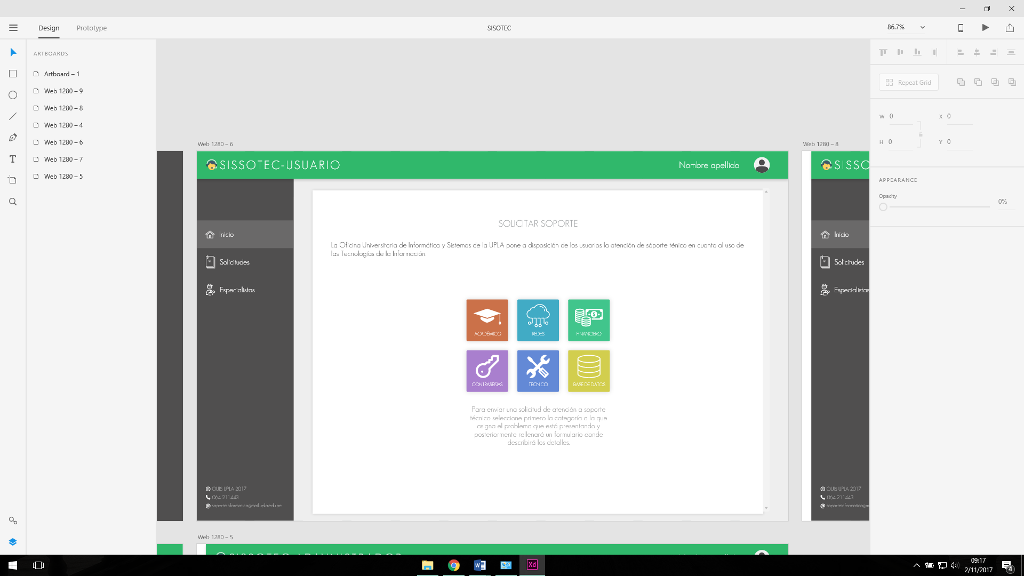

Imagen Nro2 – GUI SISSOTEC USUARIO

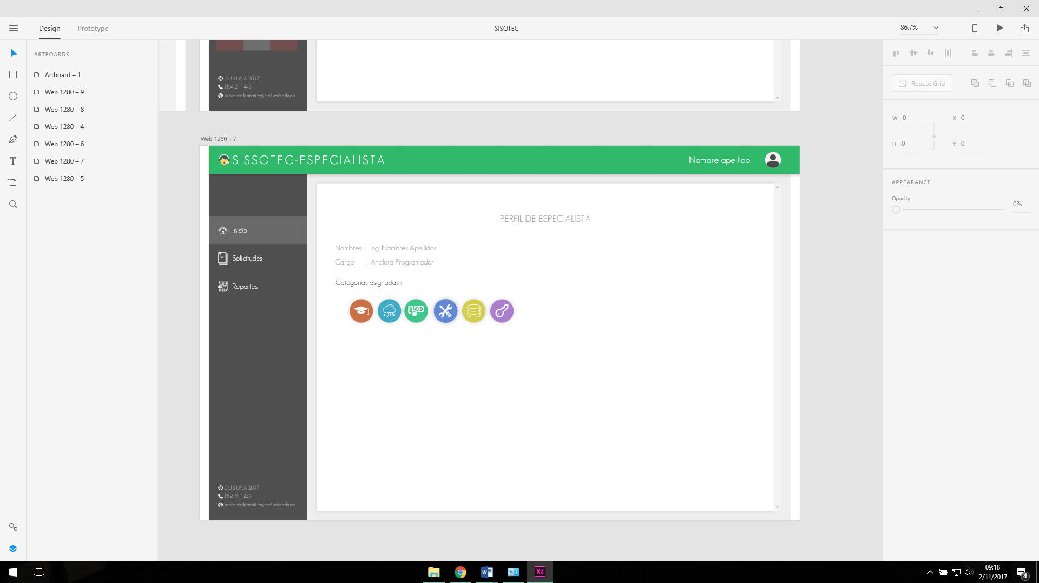

Imagen Nro3 – GUI SISSOTEC ESPECIALISTA

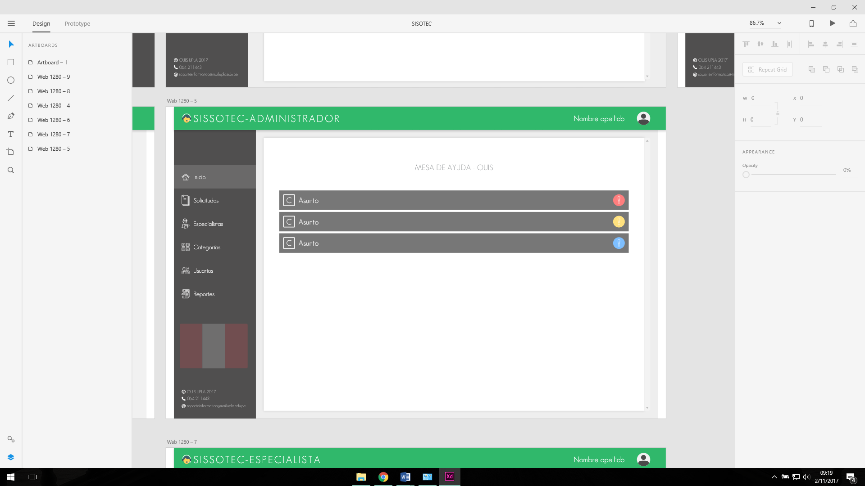

Imagen Nro3 – GUI SISSOTEC ADMINISTRADOR

1. Desarrollo del Sistema
2. Diseño físico de la Base de Datos
3. GUI en Html
4. Código de los módulos
5. Pruebas del Sistema
6. Pruebas de caja negra
7. Pruebas de caja blanca

**CAPITULO IV**

**RESULTADOS OBTENIDOS**

* 1. Análisis de Resultados
  2. Dificultades Encontradas

Conclusiones

Recomendaciones

Bibliografía.

Anexos